Учреждение образования

«Белорусский государственный технологический университет»

**Кафедра информатики и веб-дизайна**

**№2**

Гештальт-принципы организации восприятия

Выполнил:

Студент 2 курса 2 группы ФИТ

Прудилко Александра Валерьевича

**2019 г.**

**Цель работы:** Изучить особенности восприятия визуальных образов человеком**.** Исследовать психосоциальные особенности людей.

*Андрей Кривошеев, 16 лет, начинающий спортсмен. Не так давно получил травму и лечится дома. Поэтому теперь вынужден больше уделять время общению с друзьями через мобильные устройства и компьютер. Ищет новые пути самообразования и развлечения.*

<https://www.youtube.com/>

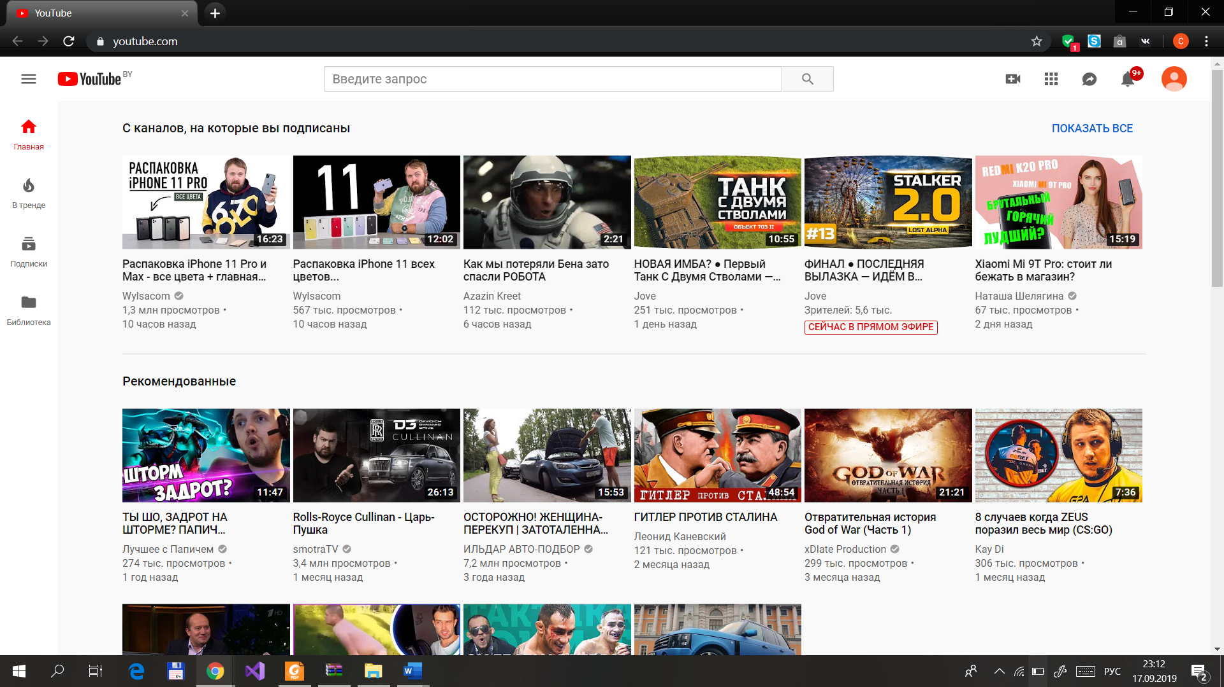

*Татьяна Голубева, 39 лет, успешный художник, член российской ассоциации художников-маринистов. Открывает свой бизнес, связанный с профессией. Для поиска спонсоров посещает много социальных мероприятий. Чрезвычайно заботиться о своей внешности.*

[https://ladys.by](https://ladys.by/)

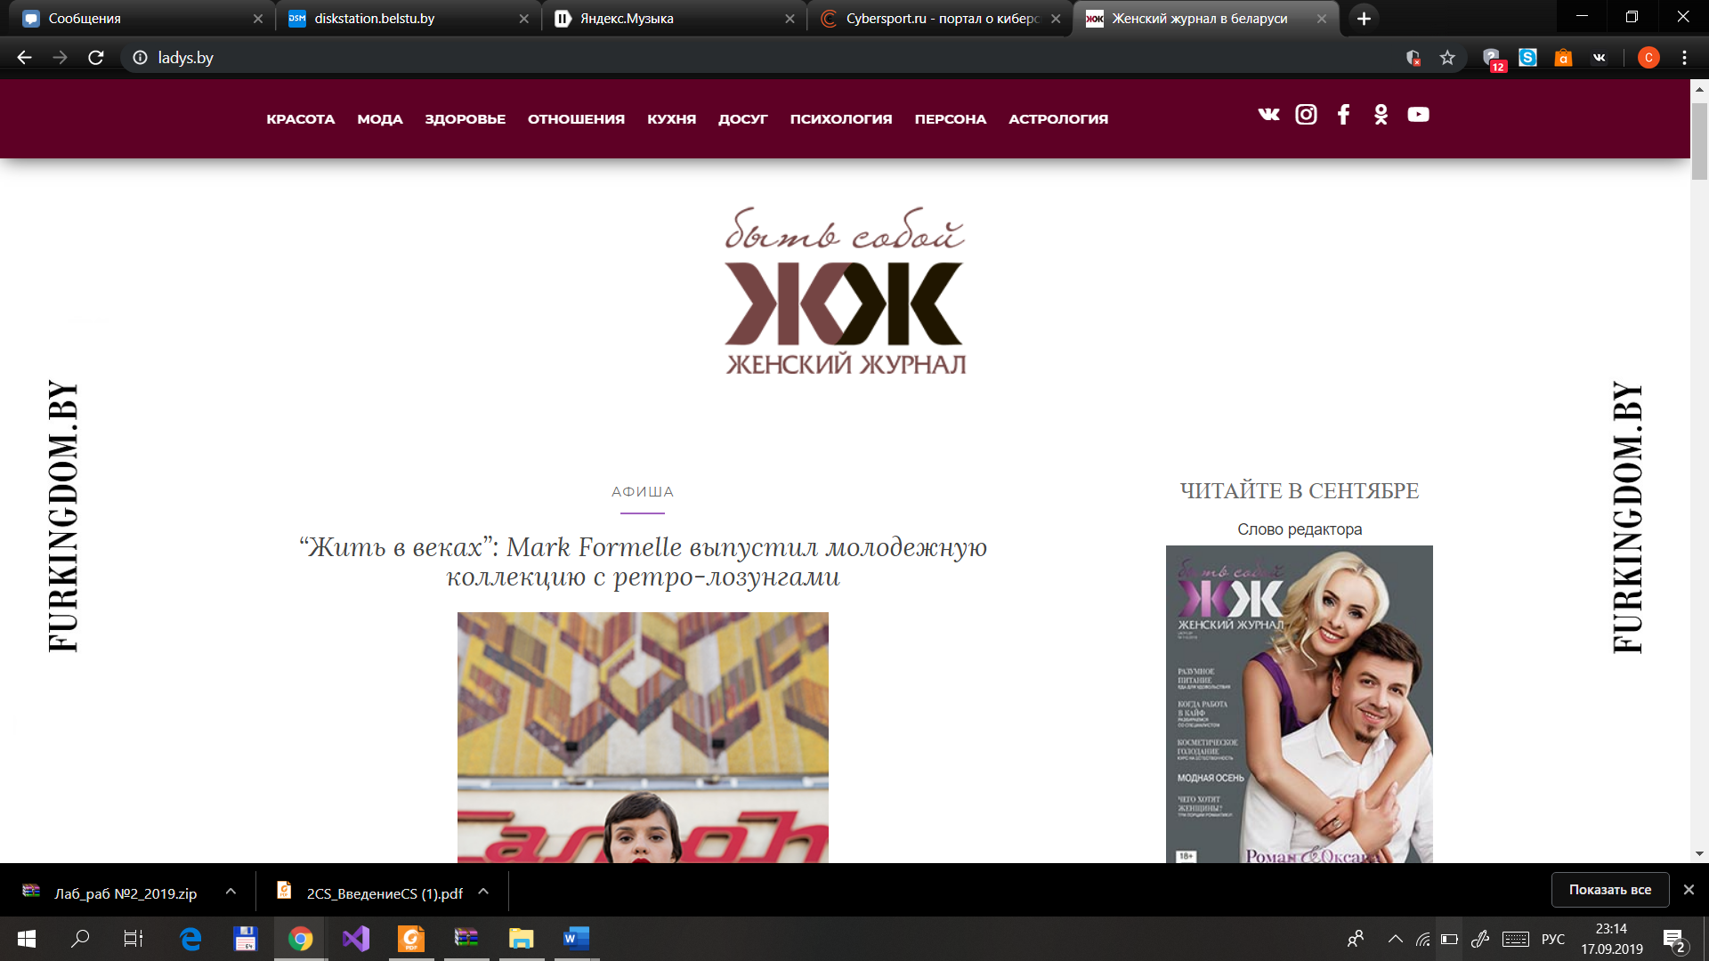

*Андрей Петраков, 20 лет, студент. С отличием закончил школу, также с отличием учиться в университете на последнем курсе, получает специальность в физико-технической сфере. Планирует искать работу в престижной отечественной компании.*

<https://jobs.tut.by/>

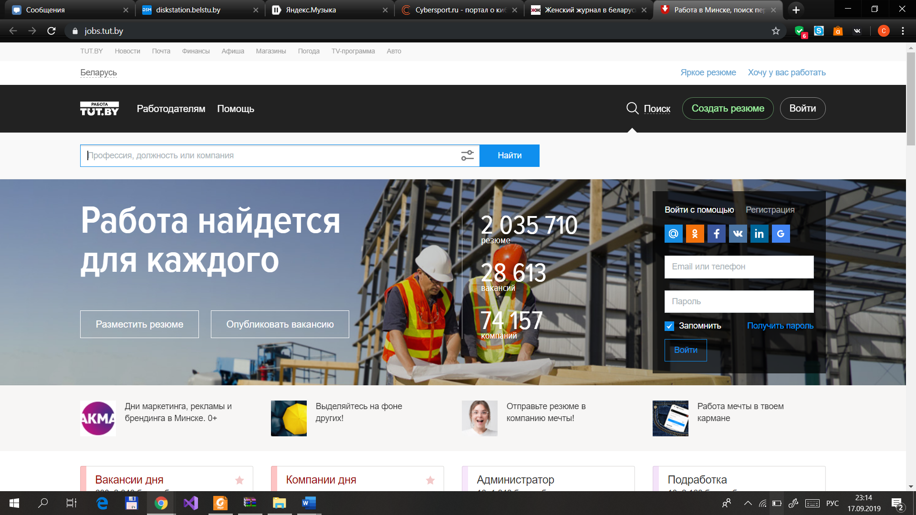

*Иван Тарасов, 45 лет, инженер. Ярый болельщик. Следит за всеми новостями в мире спорта. В свободное время занимается футболом. Ищет удобную платформу для мониторинга новостей спорта.*

<https://www.sports.ru/>

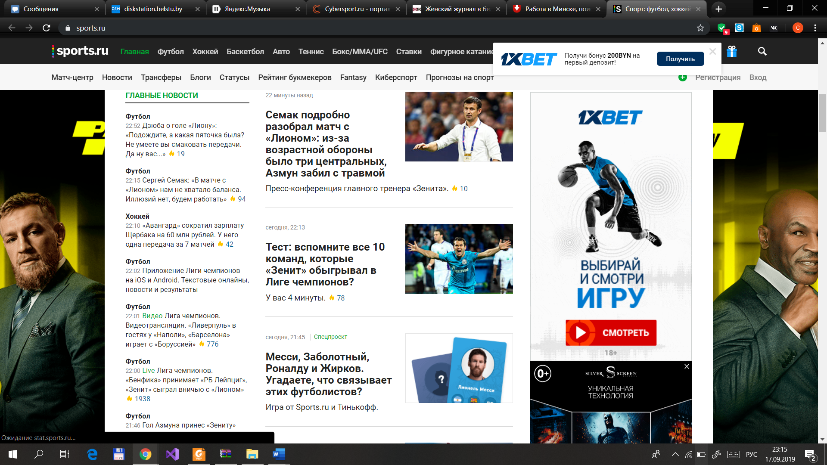

Принцип общей области, принцип сходства, фигура/фон.

В центральной части сайта представлены одинаковые прямоугольные новостные блоки. Фон сильно отличается от центральной части сайта, позволяя сконцентрироваться на информации внутри.

*Лариса Федорович 60 лет, пенсионер. Работала учителем русского языка и литературы. После ухода на пенсию начала интересоваться садоводством. Ищет полезную и доступную информацию о садоводстве.*

<http://www.bestgardener.ru/>

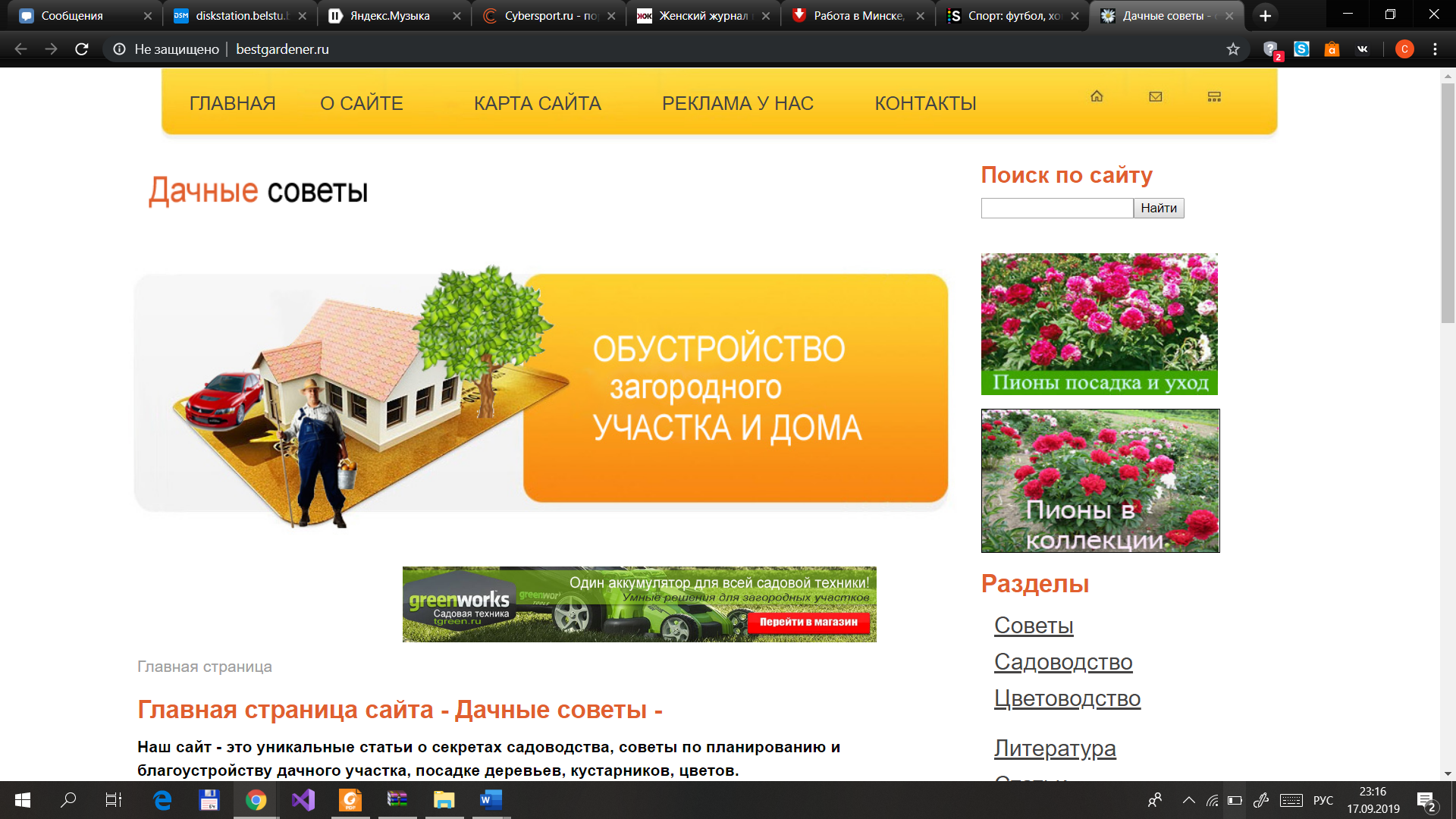

Общие области и простота.

В верхней области сайта находится единый блок его меню, что позволяет легко ориентироваться по сайту. Важные надписи сделаны при помощи шрифтов большого размера, при это важная информация выделена красным цветом или подчеркнута. Это помогает легче ориентироваться и воспринимать необходимую информацию.

*Александр Шашкин 15 лет, школьник. Увлекается видеоиграми, фанат киберспорта. Участвует в различных онлайн мероприятиях. Ищет продвижения в своих интересах.*

<https://www.cybersport.ru/>

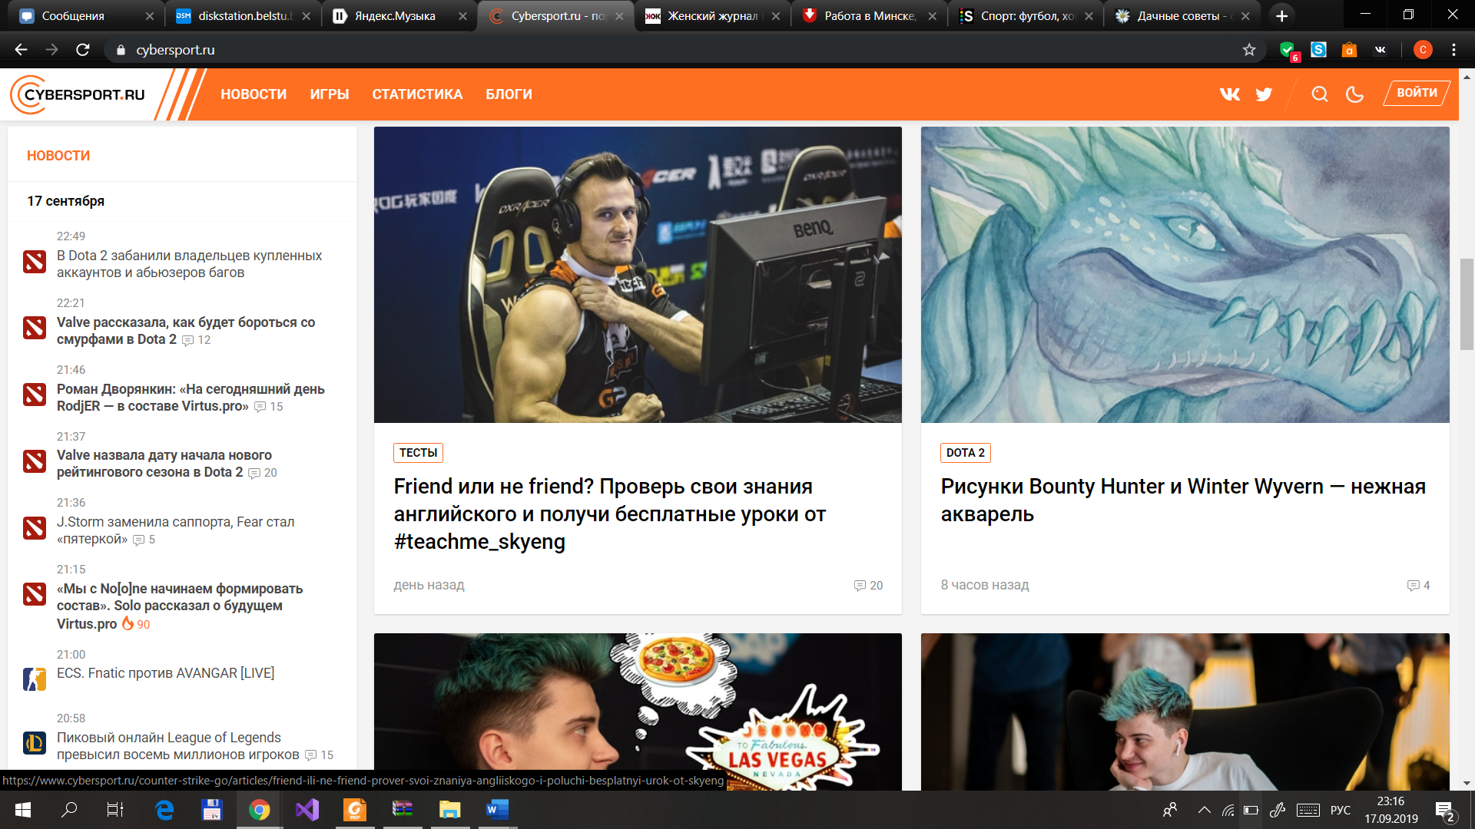

Принцип близости и принцип общей области.

Новостные “плитки” в правой части сайта одинаковой формы и расположены близко друг другу, образуя единую новостную ленту. Тезисы слева находятся в едином прямоугольном блоке.

Контрольные вопросы:

1. Перечислите основные принципы гештальта.

**Закон содержательности,** Принципы замкнутости, симметрии и порядка, фигуры/фона, равномерной связянности, близости, непрерывности, общей области.

## 2. Как вы понимаете закон простоты?

Люди будут воспринимать и интерпретировать составные или сложные изображения как простейшую форму или объединение простейших форм.

Люди предпочитают самые простые, лаконичные и понятные формы. Инстинктивно мы воспринимаем их как более безопасные. Они требуют меньше времени на осознание и таят в себе меньше опасных неожиданностей.

## 3. В чем заключается принцип замкнутости.

При взгляде на комплекс разрозненных элементов, мы стремимся увидеть простой, понятный узор. Принцип замкнутости можно сравнить с клеем, объединяющим элементы в целое. Речь идет о склонности человека искать и находить закономерности, привычные формы.

## 4. Что нам дает симметрия и для чего он используется?

Симметрия дает нам ощущения, которые мы привыкли искать, – стабильности и порядка. Это наша попытка упорядочить хаос. Руководствуясь этим принципом, мы стремимся внести баланс в любую композицию, хотя не каждой композиции для гармонии нужна симметрия.

## 5. На чем основан принцип фигур-фон и что он нам дает при создании интерфейсов?

Принцип фигура/фон основан на взаимоотношениях между позитивными элементами и негативным фоном. Смысл в том, что визуально мы сразу же отделяем цельные фигуры от фона для того, чтобы четче сфокусироваться и понять, что же мы видим. Чем более стабильно соотношение фигура/фон, тем успешнее мы фокусируем внимание аудитории на том, что важно для нас.

## 6. Как воспринимаются визуально связанные объекты?

Визуально связанные элементы чаще воспринимаются, как группа, чем несвязанные элементы.

## 7. Какие основные принципы гештальта используются для группировки элементов при проектировании юзабильных интерфейсов и в чем из суть.

## Близость. Объекты, близко расположенные друг к другу, воспринимаются как связанные, в отличие от таких же, но далеко стоящих.

## Сходство. Элементы со сходными характеристиками воспринимаются как более подобные, в отличие от элементов с разными характеристиками.

## Непрерывность. Элементы, расположенные на линии или кривой, воспринимаются как связанные в отличие от элементов, находящихся вне линии или кривой.

## Общие области. Элементы воспринимаются как группа, когда находятся в одной и той же замкнутой области.